**Dokumentácia**

**WTECH – Eshop**

**AnimeHaven**

**Mário Babiar, Peter Brandajský**

**Zadanie**

Vytvorte webovú aplikáciu - eshop, ktorá komplexne rieši nižšie definované prípady použitia vo vami zvolenej doméne (napr. elektro, oblečenie, obuv, nábytok). Presný rozsah a konkretizáciu prípadov použitia si dohodnete s vašim vyučujúcim.

Zadanie sme riešili cez PHP Laravel a Bootsrap.

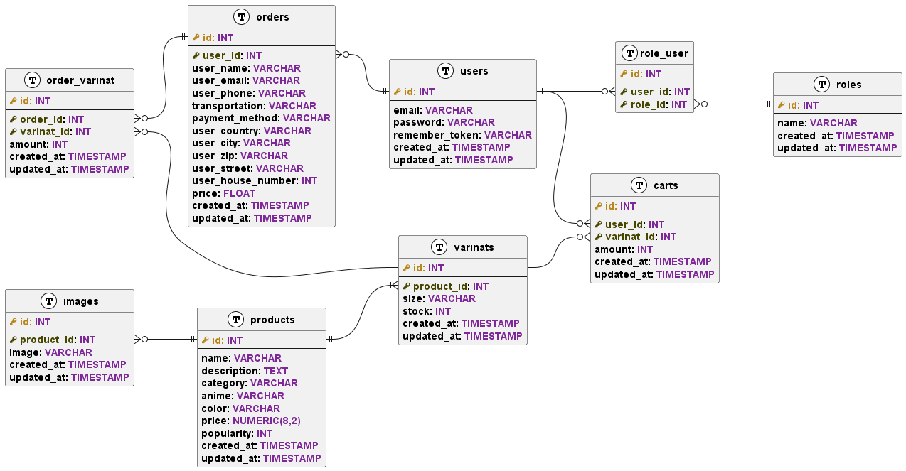**Fyzický Model**

Vo fyzickom bolo veľa zmien. Id neriešime cez UUIDv4 ale ako INT. Ďalej sme pridali tabuľku carts, roles a pivotné tabuľky: role_user, order_variant.

**Programovacie Prostredie**

PHP Laravel a Bootstrap

**Opis Implementácie Prípadov Použitia**

**Prihlásenie**

Základy sme použili s Breeze.

Používateľ musí zadať email a heslo, formát zadaných údajov sa na servery overí, ak sa v DB nachádza konto s týmito hodnotami, používateľ je prihlásený. Po úspešnom prihlásený sa mu zregeneruje session. Posledný krok je, že je používateľ presmerovaný na domovskú stránku.

**Registrácia**

Používateľ musí zadať validné údaje. Formát zadaných údajov sa na servery overí. Ak sú údaje OK, vytvorí sa v DB záznam. Používateľa automaticky prihlási a presmeruje na domovskú stránku.

**Zmena množstva pre daný produkt**

Používateľ vo svojom košíku vidí produkty. Keď klikne na tlačidlo zo šípkou hore/dole tak sa zvýši/zníži počet. Pre zvýšenie počtu sa pošle na server požiadavka, overí sa či je na sklade dostatočný počet kusov, ak nie tak sa zobrazí error, ak áno sa tak zvýši počet pre daný kus v session, a bude vidieť zmenu v množstve. Pre zníženie ceny sa overí či neznížil počet na 0, ak áno tak sa produkt s košíku vymaže. Inak sa počet zníži o 1 v session a používateľ vidí zmenu v množstve. Pokiaľ znižovaním vymazal všetky položky tak sa presmeruje na domovskú stránku a zobrazí sa mu správa, že vyprázdnil košík.

**Vyhľadávanie**

Vyhľadávanie sme skúšali robiť cez Laravel Scout, ale nevedeli sme ho použiť dobre a tiež potrebujeme používať rôzne metódy, ako napríklad with(‚model‘) a to základná funkcionalita nepodporuje.

Preto sme sa rozhodli použiť klasický WHERE ILIKE aj keď je asi pomalší ako Laravel Scout, ale takto môžeme vyuzivat všetky potrebne metódy, ktoré potrebujeme.

Toto je spomínaná WHERE ILIKE query:

$filterString je celý String, ktorý je vo vyhľadávacom políčku. Rozdelí sa na slová $filterWords.

A pre každé slovo a urobí WHERE ILIKE, treba podotknúť tieto where metódy sú AND.

Takže pre $filterString = „Nar Hoo“ vyhľadá napríklad „Naruto Hoodie“, „Naruto Hoodie Black“, ale môže vyhľadať aj „Hoodie Naruto“, keďže pre slová $filterWords nie je určená postupnosť

Takže keď používateľ niečo napíše do vyhľadávacieho políčka, tak sa mu zobrazí max 5 produktov s fotkou a menom, môže kliknúť na produkt a presmeruje ho to na stránku produktu.

Keď používateľ klikne na tlačidlo vyhľadať tak mu zobrazí všetky produkty ktoré vyhovujú search funkcii. Je tiež použité stránkovanie.

**Pridanie produktu do košíka**

Keď je používateľ na stránke produktu, tak si určí počet varianty(veľkosti) koľko chce pridať do košíka. Na serveri sa overí či zadané množstvo je dostupné, ak áno pridá sa do košíka, ak nie vypíše sa error.

Pridanie pre prihláseného používateľa: košík sa pridá do databázy

Pridanie pre neprihláseného používateľa: košík sa pridá do sesison

**Stránkovanie**

Množstvo produktov na stránke sme nastavili na 12. V controlleroch používame metódu paginate(12). V blade.php používame „{{ $products->links('pagination::bootstrap-5') }}“ Pričom sme komponent „bootstrap-5“ mierne upravili.

**Základné filtrovanie**

Produkt má kategóriu(tričko, mikina, čiapka), anime(Naruto, Bleach, Death Note) a farbu(čierna, biela, modrá) a cenu.

Pri prezeraný produktov môže používateľ použiť filtre. Keď klikne na tlačidlo „Filtruj“ pošle sa get request na tú istú stránku ale už s filter parametrami.

Pre kategóriu, anime, farbu sa používa jednoduchý where ako napríklad: „$query->where('anime', $anime)“.

Pre cenu sa používa „whereBetween('price', [$price_min, $price_max])“

**Snímky Obrazoviek**

Homepage

Login

Register

Profil

Zmena Hesla

Objednávky

Produkty

Produkty s filtrom a zoradením

Detaily produktu

Košík

Výber dopravy a platby

Ďalšie informácie o objednávke

Search

Produkty so seach „nar hoo“

